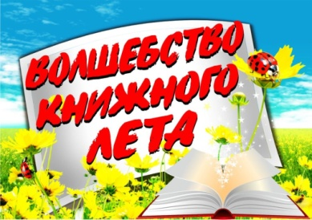 | ЗАЦВЯРДЖАЮ Дырэктар  _____________Л.У.Сульжыцкая  ____________ 2024  План
работы бібліятэкі ў летні перыяд 2024 года
№ п/п | Назва мерапрыемства | Дата правядзення
1 | Кніжная выстава “У детства есть свое чародейство” | 06.06.2024
2 | Турнір-віктарына “Экалагічная гадзіна” | 05.06.2024
3 | Гульнёвы занятак “У свеце дарожных знакаў” | 06.06.2024
4 | Гульня-віктарына “Інтэлектуальная мазаіка” | 07.06.2024
5 | Экалагічная віктарына “Беражыце Зямлю, беражыце!” | 11.06.2024
6 | Хвілінка здароўя “Падарожжа ў краіну Вітамінію” | 14.06.2024
7 | Кніжная выстава “Прачытаў і вам хачу парадзіць” | чэрвень-ліпень 2024
8 | Кніжная хвіліна памяці «Была вайна…Была Перамога…», прымеркаваная да 80-годдзя вызвалення Рэспублікі Беларусь ад нямецка-фашістскіх захопнікаў | 18.06.2024
9 | Літаратурная віктарына “И знает сказки и стар, и млад” | 24.06.2024
10 | Конкурс чытальнікаў “Вершы пра вайну”, прымеркаваны да 80-годдзя вызвалення Рэспублікі Беларусь ад нямецка-фашістскіх захопнікаў | 21.06.2024
11 | Конкурс загадак “Ну-ка, отгадай-ка!” | 25.06.2024
12 | Літаратурны занятак “Прыказкі – народная мудрасць” | 27.06.2024
13 | Выстава дзіцячых падзелак “Фантазии маленьких волшебников” | 02.07.2024
14 | Кніжная выстава “Волшебство книжного лета” | ліпень 2024
15 | Гульня “Поле цудаў”. | 09.07.2024
16 | Эколага-краязнаўчая гадзіна “Дарогамі роднага краю” | 12.07.2024
17 | «Шануем разам з дзецьмі», бацькам на ўвагу | 17.07.2024
18 | Творчая гадзіна «Лета з кнігай: чытаем, абмяркоўваем, малюем, адпачываем…» | 19.07.2024
19 | Віктарына “Кнігалюб” | 23.07.2024
20 | «Знаёмцеся - новыя падручнікі!», выстава-інфармацыя да новага навучальнага года. | 25.07.2024
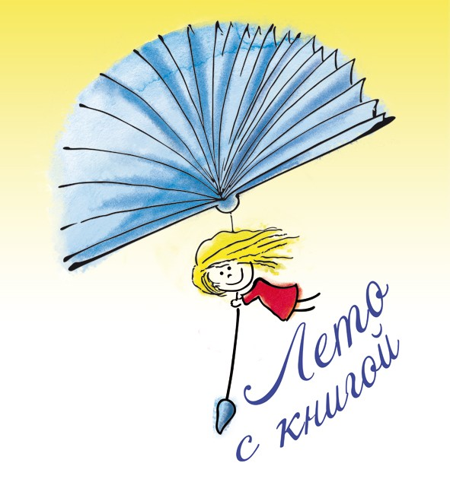  21 | Літаратурны рынг “Што такое? Хто такі?” | 31.07.2024
22 | Экскурсія па школьнай бібліятэцы "Свет ведаў адкрывае кніга" | 27.08.2024

Бібліятэкар А.С.Осцік

